República Bolivariana de Venezuela.
Ministerio para el Poder Popular para la Educación Universitaria.
Universidad Bolivariana de Venezuela.
P.F.G: Informática para la Gestión Social.
U.C: Base de Datos.
Sección: 2201-D.

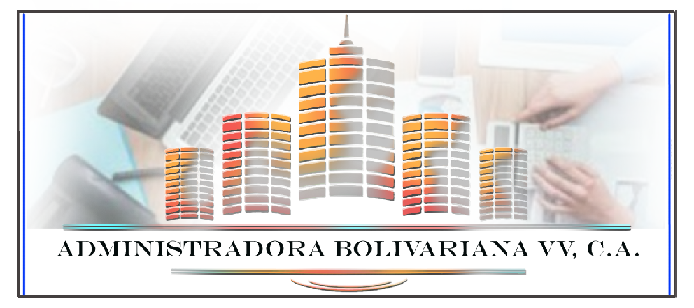

Integrantes:
Yilver Quevedo; Vanessa Jose Palma; Shirley Guzmán.

CI: 28.333.459; 27.914.751; 6.087.665; 27.794.213
Profesora: María Veloz

Índice
Introducción |  |  |  |  |  |  | Pág.3
Diagrama entidad relación |  |  |  |  |  |  | Pág.4
Modelo Relacional |  |  |  |  |  |  | Pág.4 y 5
Normalizar esquema de BD |  |  |  |  |  |  | Pág. 5, 6,7,8,9,10,11,12
Diagrama de Integridad Referencial |  |  |  |  |  |  | Pág. 12
Diccionario de Datos |  |  |  |  |  |  | Pág.13

Introducción
Una administradora vela por el bienestar de sus clientes (juntas de condominios) se encarga de mantener en buen estado el condominio, de pagar los suministros de luz y agua en las áreas comunes, los servicios de elevadores, la limpieza y seguridad.
Es responsable de administras y cobra la cuota de mantenimiento y, sobre todo a los morosos; recibir quejas de daños a las áreas comunes; mediar problemáticas entre los condóminos; vigilar que se cumpla el reglamento interno y realizar trámites legales en relación al condominio, entre otras responsabilidades.
Cumpliendo los objetivos del propietario siempre y cuando sean razonables, éticos y lícitos. Por lo tanto, el administrador de condominios tiene que:
- Alcanzar los objetivos de los propietarios
- Generar ingresos para los propietarios (de ser el caso)
- Disminuir los costos
- Preservar y/o aumentar el valor de la propiedad.

- Diagrama entidad relación
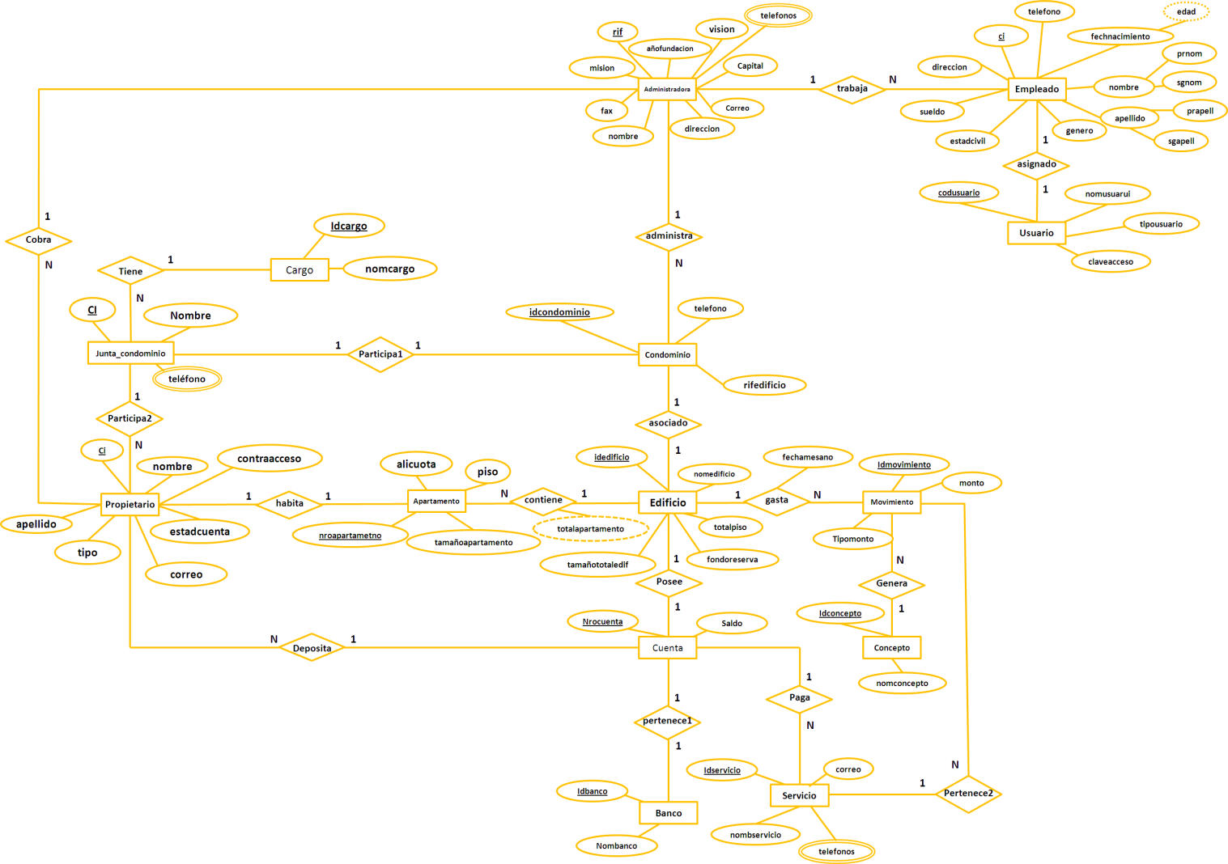
- Modelo Relacional
Paso 1: Entidades Fuertes.
• Administradora (rif, nombre, fax, misión, añofundacion, visión, capital, correo,
direccion)
• Empleado (ci, prnom, sgnom, prapell, sgapell, genero, direccion, telefono,
fechnacimiento, estadocivil, sueldo)
• Usuario (codusuario, nomusuarui, tipousuario, claveacceso)
• Condominio (idcondominio, rifedificio)
• Junta_Condominio (ci, nombre)
• Cargo (idcargo, nomcargo)
• Edificio (idedificio, nomedificio, totalpiso, fondoreserva, tamañototaledif)
• Apartamento (nroapartamento, tamañoapartamento, alicuota, piso)
• Propietario (ci, nombre, apellido, contraacceso, estadcuenta, correo, tipo)
• Movimiento (idmovimiento, monto, tipomonto)
• Concepto (idconcepto, nomconcepto)
• Servicio (idservicio, nombservicio, correo)
• Cuenta (nrocuenta, saldo)
• Banco (idbanco, nombanco)
Paso 2: Entidades Débiles.
NO HAY.
Paso 3: Relaciones 1:1.
• Usuario (idusuario, tipousuario, claveacceso, ci)
• Junta_Condominio (ci, nombre, idcondominio)
• Condominio (idcondominio, rifedificio, idedificio)
• Propietario (ci, nombre, apellido, contraacceso, estadcuenta, correo, tipo,
nroapartamento)
• Edificio (idedificio, nomedificio, totalpiso, fondoreserva, nrocuenta, idmovimiento)
• Cuenta (nrocuenta, saldo, idbanco)
Paso 4: Relaciones 1:N.
• Empleado (ci, prnom, sgnom, prapell, sgapell, genero, direccion, telefono,
fechnacimiento, estadocivil, sueldo, rifadm)
• Condominio (idcondominio, rifedificio, telefono, idedificio, rif)
• Junta_Condominio (ci, nombre, idcondominio, idcargo)
• Apartamento (nroapartamento, tamañoapartamento, alicuota, piso, idedificio)
• Propietario (ci, nombre, apellido, contraacceso, estadcuenta, correo, tipo,
nroapartamento, cicondominio, rifadm, nrocuenta)
• Movimiento (idmovimiento, monto, tipomonto, idconcepto, idservicio)
• Servicio (idservicio, nombservicio, correo, nrocuenta)
Paso 5: N:M.
NO HAY.
Paso 6: Atributos Multivalorados.
• telefono_administradora (telefono, rifadm)
• telefono_junta_condominio (telefono, cipro)
• telefono_servicio (telefono, idservicio)
Paso 7: Relaciones N-Arias.
NO HAY.

- Normalizar esquema de BD

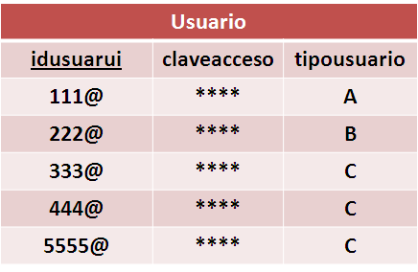
Está tabla está en la 1, 2 y 3 forma normal, porque sus elementos son atómicos, sus atributos depende de la clave primaria y ninguna columna depende de otra columna que no sea clave.
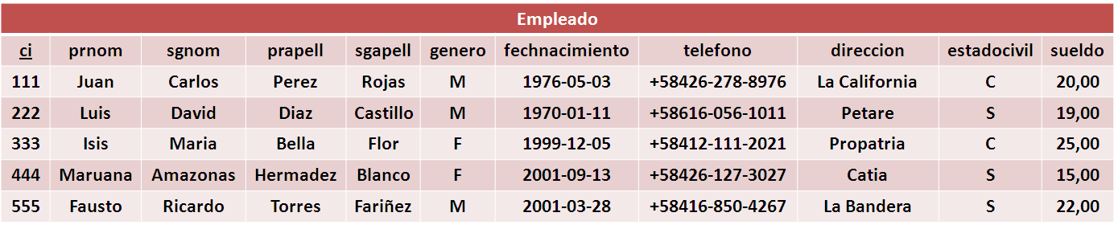
Está tabla está en la 1, 2 y 3 forma normal, porque sus elementos son atómicos, sus atributos depende de la clave primaria y ninguna columna depende de otra columna que no sea clave.
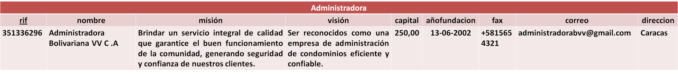
Está tabla está en la 1, 2 y 3 forma normal, porque sus elementos son atómicos, sus atributos depende de la clave primaria y ninguna columna depende de otra columna que no sea clave.
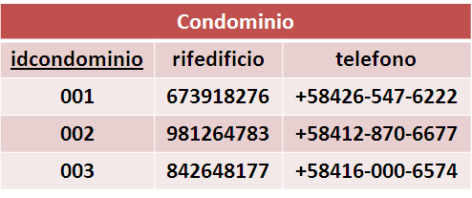
Está tabla está en la 1, 2 y 3 forma normal, porque sus elementos son atómicos, sus atributos depende de la clave primaria y ninguna columna depende de otra columna que no sea clave.
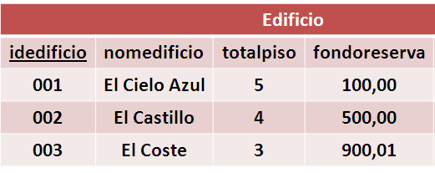
Está tabla está en la 1, 2 y 3 forma normal, porque sus elementos son atómicos, sus atributos depende de la clave primaria y ninguna columna depende de otra columna que no sea clave.
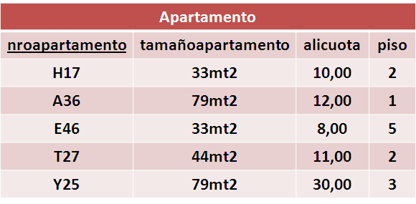
Está tabla está en la 1, 2 y 3 forma normal, porque sus elementos son atómicos, sus atributos depende de la clave primaria y ninguna columna depende de otra columna que no sea clave.
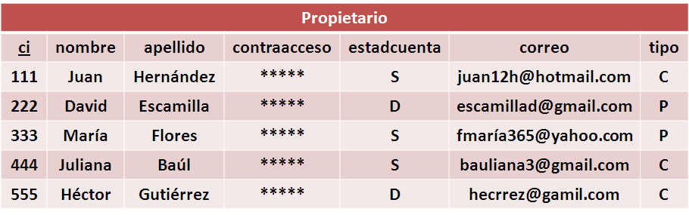
Está tabla está en la 1, 2 y 3 forma normal, porque sus elementos son atómicos, sus atributos depende de la clave primaria y ninguna columna depende de otra columna que no sea clave.
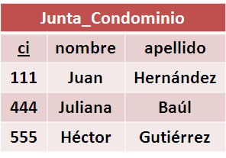
Está tabla está en la 1, 2 y 3 forma normal, porque sus elementos son atómicos, sus atributos depende de la clave primaria y ninguna columna depende de otra columna que no sea clave.
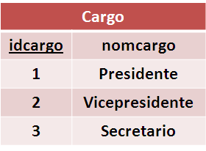
Está tabla está en la 1, 2 y 3 forma normal, porque sus elementos son atómicos, sus atributos depende de la clave primaria y ninguna columna depende de otra columna que no sea clave.
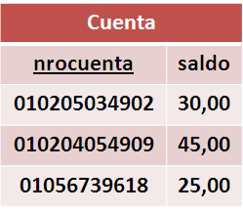
Está tabla está en la 1, 2 y 3 forma normal, porque sus elementos son atómicos, sus atributos depende de la clave primaria y ninguna columna depende de otra columna que no sea clave.
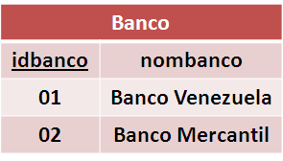
Está tabla está en la 1, 2 y 3 forma normal, porque sus elementos son atómicos, sus atributos depende de la clave primaria y ninguna columna depende de otra columna que no sea clave.
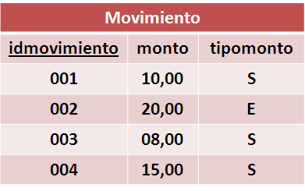
Está tabla está en la 1, 2 y 3 forma normal, porque sus elementos son atómicos, sus atributos depende de la clave primaria y ninguna columna depende de otra columna que no sea clave.
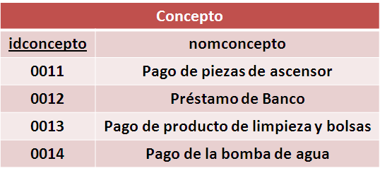
Está tabla está en la 1, 2 y 3 forma normal, porque sus elementos son atómicos, sus atributos depende de la clave primaria y ninguna columna depende de otra columna que no sea clave.
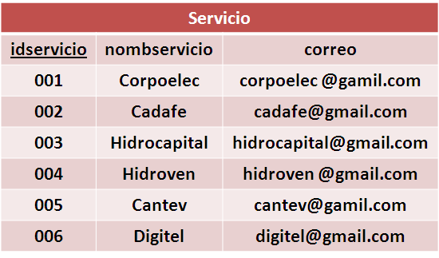
Está tabla está en la 1, 2 y 3 forma normal, porque sus elementos son atómicos, sus atributos depende de la clave primaria y ninguna columna depende de otra columna que no sea clave.
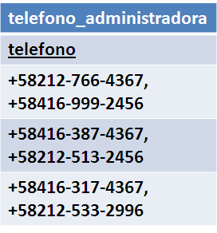
Este tabal no está en la 1ra forma normal, ya que sus elementos no son atómicos. Para normalizarla dividiremos los elementos en 2 columnas llamadas tlfoncontacto1 y tlfoncontacto2 y 1 columna extra para su clave primeria llamada idtelefonoadm.
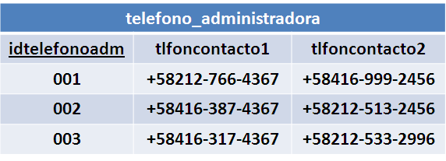
Ahora está tabla está en la 1, 2 y 3 forma normal, porque sus elementos son atómicos, sus atributos depende de la clave primaria y ninguna columna depende de otra columna que no sea clave.
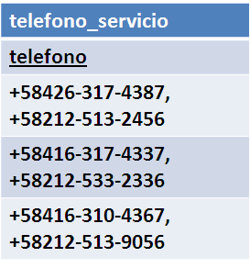
Este tabal no está en la 1ra forma normal, ya que sus elementos no son atómicos. Para normalizarla dividiremos los elementos en 2 columnas llamadas tlfoncontacser1 y tlfoncontacser2 y 1 columna extra para su clave primeria llamada idtelefonoserv.
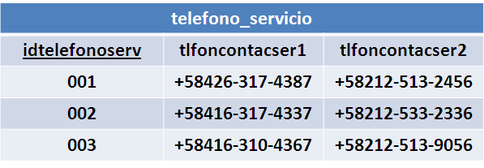
Está tabla está en la 1, 2 y 3 forma normal, porque sus elementos son atómicos, sus atributos depende de la clave primaria y ninguna columna depende de otra columna que no sea clave.
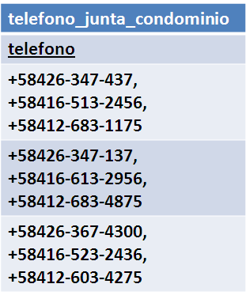
Este tabal no está en la 1ra forma normal, ya que sus elementos no son atómicos. Para normalizarla dividiremos los elementos en 3 columnas llamadas tlfonpresidente, tlfvicepresidente y tlfonsecretaria y 1 columna extra para su clave primeria llamada idtelefonojc.
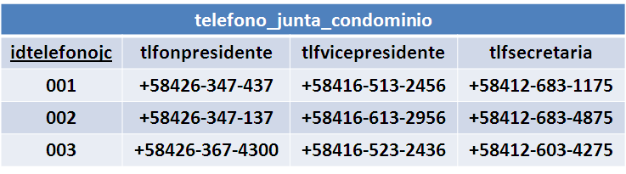
Está tabla está en la 1, 2 y 3 forma normal, porque sus elementos son atómicos, sus atributos depende de la clave primaria y ninguna columna depende de otra columna que no sea clave.
- Diagrama de Integridad Referencial

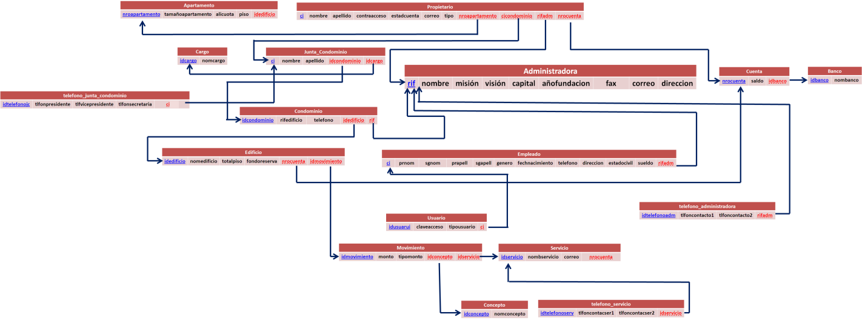

- Diccionario de Datos

Administradora.
Campo. | Tipo De Dato (Tamaño). | Not Null. | Clave. | Tabla Relación. | Descripción.
rif | Int(15) | x | Primaria |  | Identifica a la administradora con un rif único.
nombre | varchar(30) | x
mision | varchar(250)
vision | varchar(250)
capital | float | x
añofundacion | date | x
fax | int(12) | x
correo | varchar(30) | x
direccion | varchar(30) | x

Empleado.
Campo. | Tipo De Dato (Tamaño). | Not Null. | Clave. | Tabla Relación. | Descripción.
ci | Int(12) | x | Primaria |  | Identifica el empleado con su número de cédula.
prnom | varchar(30) | x
sgnom | varchar(30) | x
prapell | varchar(30) | x
sgapell | varchar(30) | x
genero | char | x
fechnacimiento | date | x
telefono | long | x
direccion | varchar(30) | x
estadocivil | char | x
sueldo | float | x
rif | int(15) | x | Foranéa | adminsitradora | Identificar el rif de administración

Usuario
Campo. | Tipo De Dato (Tamaño). | Not Null. | Clave. | Tabla Relación. | Descripción.
idusuarui | Int(10) | x | Primaria |  | Identifica el empleado con acceso al sistema
claveacceso | varchar(60) | x
tipousuario | char | x
ci | varchar(12) | x | Foránea | empleado | Identifica el empleado al cuál está asociado al sistema

Condominio
Campo. | Tipo De Dato (Tamaño). | Not Null. | Clave. | Tabla Relación. | Descripción.
idcondominio | Int(10) | x | Primaria |  | Identifica el condominio con 3 dígitos únicos (001-999)
rifedificio | varchar(30) | x
idedificio | int(10) | x | Foránea | edificio | Identifica el edificio al cuál está asociado
rif | varchar(15) | x | Foránea | administradora | Identifica la administradora al cuál está asociado

Edificio
Campo. | Tipo De Dato (Tamaño). | Not Null. | Clave. | Tabla Relación. | Descripción.
idedificio | Int(10) | x | Primaria |  | Identifica el edificio.
nomedificio | varchar(30) | x
totalpiso | int(3) | x
fondoreserva | float
tamañototaledif | varchar(30)
nrocuenta | int(50) | x | Foránea | cuenta | Identifica la cuenta a la que está asociado el edificio

Apartamento
Campo. | Tipo De Dato (Tamaño). | Not Null. | Clave. | Tabla Relación. | Descripción.
nroapartamento | varchar(10) | x | Primaria |  | Identifica apartamento con cadena de caracteres únicos como (H17, J10).
tamañoapartamento | varchar(30)
alicuota | varchar(50)
piso | int(3) | x
idedificio | int(10) | x | Foránea | edificio | Identifica el edificio al cuál está asociado el apartamento.

Movimiento
Campo. | Tipo De Dato (Tamaño). | Not Null. | Clave. | Tabla Relación. | Descripción.
idmovimiento | int(10) | x | Primaria |  | Identifica el movimiento.
monto | float | x
tipomonto | char | x
idedificio | int(10) | x | Foránea | edificio | Identifica el edificio al cuál está asociado el movimiento
idconcepto | int(3) | x | Foránea | concepto | Identifica el concepto o causa al cuál está asociado al movimiento
idservicio | int(10) | x | Foránea | servicio | Identifica el servicio que lo genero.

Servicio
Campo. | Tipo De Dato (Tamaño). | Not Null. | Clave. | Tabla Relación. | Descripción.
idservicio | int(10) | x | Primaria |  | Identifica el servicio
nombservicio | varchar(30) | x
correo | varchar(50) | x
nrocuenta | int(50) | x | Foránea | cuenta | Identifica el número de cuenta al cual está asociado el servicio.

Propietario
Campo. | Tipo De Dato (Tamaño). | Not Null. | Clave. | Tabla Relación. | Descripción.
ci | int(12) | x | Primaria |  | Identifica el número de cédula único del propiertario
nombre | varchar(30) | x
apellido | varchar(30) | x
contraacceso | varchar(60) | x
estadcuenta | char | x
correo | varchar(50) | x
tipo | char | x
nroapartamento | int(10) | x | Foránea | apartamento | Identifica el número de apartamento al cuál está asociado el propietario
cicondominio | int(12) | x | Foránea | junta_condominio | Identifica el número de cédula del usuario del condominio
rif | int(15) | x | Foránea | administración | Identifica el rif de la administradora
nrocuenta | int(50) | x | Foránea | cuenta | Identifica el número de cuenta al cuál está asociado el propietario.

Banco
Campo. | Tipo De Dato (Tamaño). | Not Null. | Clave. | Tabla Relación. | Descripción.
idbanco | int(3) | x | Primaria |  | Identifica al banco
nombanco | varchar(50) | x

Concepto
Campo. | Tipo De Dato (Tamaño). | Not Null. | Clave. | Tabla Relación. | Descripción.
idconcepto | int(3) | x | Primaria |  | Identifica el concepto que maneja movimiento
nomconcepto | varchar(50) | x

Cuenta
Campo. | Tipo De Dato (Tamaño). | Not Null. | Clave. | Tabla Relación. | Descripción.
nrocuenta | int(50) | x | Primaria |  | Identifica el número de cuenta único (0101-9999).
saldo | float
idbanco | int(3) | x | Foránea | banco | Identifica el banco al cuál está asociada la cuenta.

Junta_Condominio
Campo. | Tipo De Dato (Tamaño). | Not Null. | Clave. | Tabla Relación. | Descripción.
ci | int(12) | x | Primaria |  | Identifica el número de cedula del participante de la junta de condominio
nombre | varchar(30) | x
apellido | varchar(30) | x
idcondominio | Int(10) | x | Foránea | condominio | Identifica el condominio al cual pertenece el usuario.
idcargo | int(3) | x | Foránea | cargo | Identifica el cargo que adquiere el usuario en la junta de condominio

Cargo
Campo. | Tipo De Dato (Tamaño). | Not Null. | Clave. | Tabla Relación. | Descripción.
idcargo | int(3) | x | Primaria |  | Identificar el cargo
nomcargo | varchar(30) | x

Telefono_Administradora
Campo. | Tipo De Dato (Tamaño). | Not Null. | Clave. | Tabla Relación. | Descripción.
telefono | long | x
rif | int(15) | x | Foránea | Administradora | Permite identificar el rif de la administradora.

Telefono_Junta_Condominio
Campo. | Tipo De Dato (Tamaño). | Not Null. | Clave. | Tabla Relación. | Descripción.
telefono | long | x |  |  | | 4241234050 | 1 |  | 4243984029 | 1
ci | int(12) | x | Foránea | junta_condominio | permite identificar el usuario que participa en la junta de condominio.

Telefono_Servicio
Campo. | Tipo De Dato (Tamaño). | Not Null. | Clave. | Tabla Relación. | Descripción.
telefono | long | x |  |  | | 4241234050 | 1 |  | 4243984029 | 1
idservicio | int(10) | x | Foránea | servicio | permite identificar el código del  servicio al cual esta asociado el telefono

